Для реализации программы необходимо выполнить следующие действия:

* Выбор величины (Сутки, и т.п.)
* Ввод числа для перевода
* Получение результата

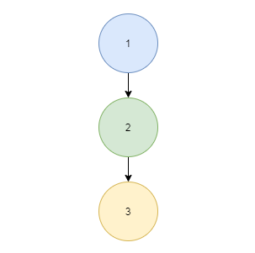

Выбирается величина (Сутки, часы, года), представленная в виде раскрывающегося меню. Пользователь воспользуется им только один раз для выбора нужной ему величины. В поле ввода вводится число, которое необходимо перевести в **минуты.** Диаграмма программы вполне простая требуется выбрать одну величину, и ввести одно значение.При нажатии на кнопку «конвертировать» программа обрабатывает введённые пользователем данные и результат согласно им в соответствующее поле.